创建版本库

创建一个空目录
mkdir learngit
cd learngit
pwd /Users/michael/learngit
通过git init命令把这个目录变成Git可以管理的仓库：
git init
Initialized empty Git repository in /Users/michael/learngit/.git/

把文件添加到Git仓库：git add readme.txt
将文件提交到仓库：git commit -m ‘wrote a readme file’
分为add commit 两步的原因：因为commit可以一次提交很多文件，所以可以多次add不同的文件。
例如：git add file1.txt
git add file2.txt file3.txt
git commit -m ‘add 3 files’

git:每当你觉得文件修改到一定程度的时候，就可以‘保存一个快照’，这个快照在git中被称为commit。一旦你把文件改乱了，或者误删了文件，还可以从最近的一个commit恢复，然后继续工作，而不是把几个月的工作成果全部丢失。

查询历史记录：git log
git log -pretty=oneline

诸如此类数据（十六进制）c7d9911757c1bb4ed8f281b54c94c5df78fa5db3为commit id
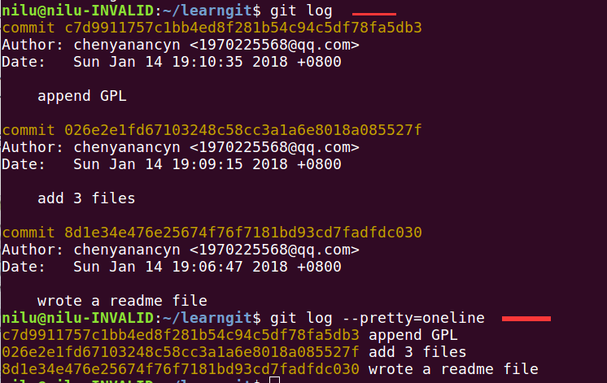

现在准备把readme.txt回退到上一个版本，上一个版本为HEAD^, 上上个版本为HEAD^^，当然往上100个^比较容易数不过来，所以写成HEAD～100

所以可为 git reset --hard HEAD^

查看readme.txt 的内容： cat readme.txt

在想返回到刚刚开始的版本：
若终端中还有commit id ,则可以使用：git reset –hard c7d9911757 (id少写几位即可)；
若终端中没有commit id,则可以使用：git reflog 显示每次的操作,找到commit id，再进行git reset –hard c7d99117即可

小结：
HEAD指向的版本就是当前版本，以此，git 允许我们在版本的历史之间穿梭，使用命令git reset –hard commit_id
穿梭前，使用git log 可以查看提交历史，以便确定要回退到哪个版本。
要重返未来，用git reflog查看命令历史，以便确定要回到未来的哪个版本

工作区与暂存区：
工作区（working directory）:就是在电脑里能看到的目录，比如learngit文件夹就是一个工作区
版本库（repository）:工作区有一个隐藏目录.git，这个不算工作区，而是git的版本库
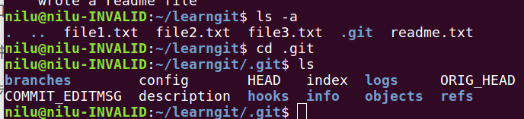

称为index(或者stage)的暂存区，还有git为我们自动创建的第一个分支master,以及指向master的一个指针叫HEAD
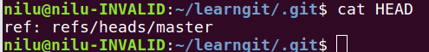

我们把文件往git版本库里添加的时候，是分两步执行的：
git add 把文件添加进去，实际上就是把文件修改添加到暂存区；
git commit提交修改，实际上就是把暂存区的所有内容提交到当前分支
因为我们创建git版本库时，git自动为我们创建了唯一一个master分支，所以，现在，git commit就是往master分支上提交更改。可以简单理解为：需要提交的文件修改通通放到暂存区，然后，一次性提交暂存区的所有修改。

修改readme.txt, 添加LICENSE文档
git status，被告知 readme.txt被修改，LICENSE从来没有被添加过，所以其状态为Untracked
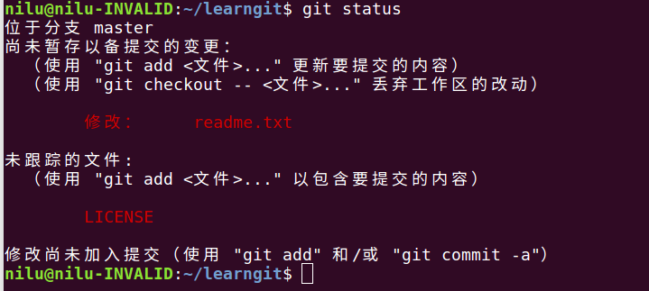

使用git add后，git status
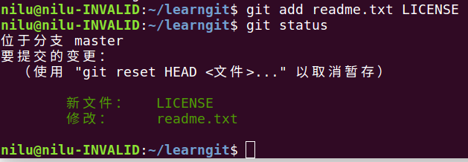

所以，git add 命令实际上就是把要提交的所有修改放到暂存区（index）,然后执行git commit 就可以一次性把暂存区的所有修改提交到分支。
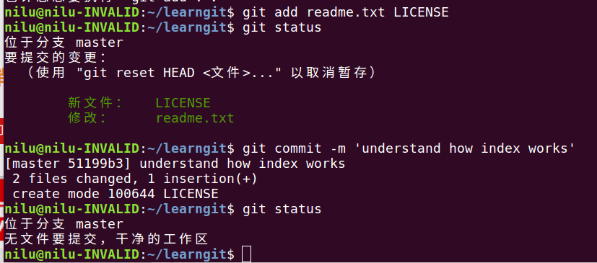

管理修改
git跟踪并管理的是修改，而非文件。

插播vi：
vi filename :打开或新建文件，并将光标置于第一行首
2、编辑移动光标类命令
h ：光标左移一个字符
l ：光标右移一个字符
space：光标右移一个字符
Backspace：光标左移一个字符
k或Ctrl+p：光标上移一行
j或Ctrl+n ：光标下移一行
Enter ：光标下移一行
w或W ：光标右移一个字至字首
b或B ：光标左移一个字至字首
e或E ：光标右移一个字至字尾
插入文本类命令
i ：在光标前
I ：在当前行首
最后使用
：x：保存当前文件并退出
vi 打开一个不存在的文件a时，在没有输入保存命令时，a文件是不会存储到机器磁盘上的。
vi打开一个文件时，进入的是阅读模式，只有输入相关命令才会进入编辑模式：
i :在当前位置插入
a:在当前位置后追加
o:在当前位置的后面插入一行
I :在行头插入
A:在行尾追加
O:在当前位置的前面插入一行

'ESC'键从编辑模式转换到阅读模式
阅读模式（或叫命令模式）下：
:w 保存文件
:w filename 保存成filename文件
:q 退出
:q! 强行退出
:w! 强行写
:wq 保存退出
:x 同wq
vi 行删除
1、单行删除
单行删除：1（待删除行）d
光标所在行，dd
2、多行删除
多行删除，删除1到10行
：1,10d
从某行开始至文本末尾全部删除，删除第8行至末尾
：8，$d

插播终端删除文件： 强制删除 rm -f <filename>

git diff HEAD -- readme.txt 命令可以查看工作区和版本库里面最新版本的区别。

撤销修改(三种情况)
第一种：在工作区添加了一行无聊的代码，想要去掉（两种方法）：
第一种：可以删掉最后一行，手动把文件恢复到上一个版本的状态
第二种：使用git status查看，终端会告诉你可以使用git checkout -- file 可以丢弃工作区的代码，即就是让这个文件回到回到最近一次git commit 或 git add的状态
第二种：在工作区添加了一行无聊的代码，并进行了git add,想要去掉：
git reset HEAD file 可以把暂存区的修改撤销掉（unstage）,重新放回到工作区；
git checkout – file 此时丢弃工作区的修改
第三种：在工作区添加了一行无聊的代码，并进行了git add, git commit想要去掉：
git reset – hard HEAD commit_id

删除文件
在git中，删除也是一个修改操作。
git add test.txt → git commit -m ‘add a file’→ rm test.txt(删除此文件)
此时，git知道你删除了文件，因此，工作区和版本库就不一致了，git status命令会立刻告诉你哪写文件被删除了：
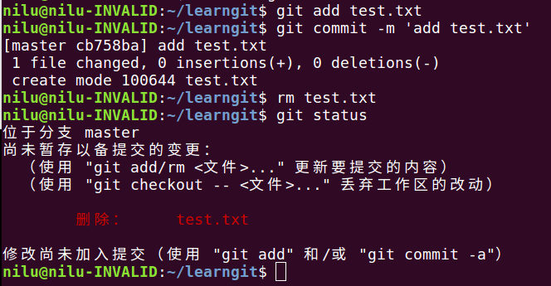

此时，有两种选择：
第一种：确实要从版本库中删除该文件，那就用命令git rm删掉，并且git commit.
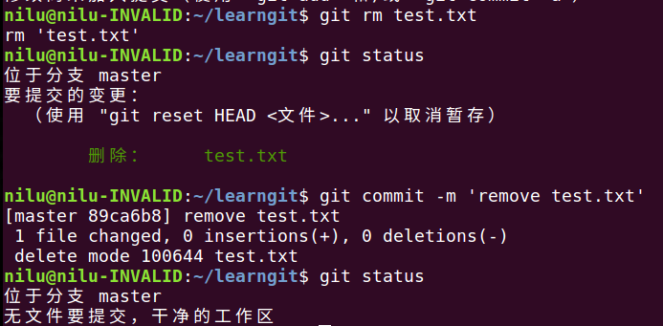

第二种：删错了，因为版本库里还有呢，所以可以轻松的把误删的文件恢复到最新版本：
git checkout - - test.txt
*** git checkout 其实是用版本库里的版本替换工作区的版本，无论工作区是修改还是删除，都可以‘一键还原’。

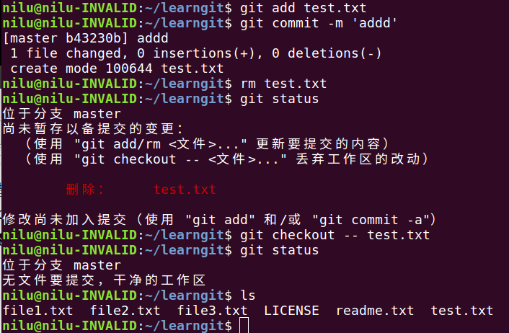

小结：命令git rm 用于删除一个文件。如果一个文件已经被提交到版本库，那么你永远不用担心误删，但是要小心，你只能恢复文件到最新版本，你会丢失最近以此提交后你修改的内容。

远程仓库
由于本git仓库和github仓库之间的传输是通过SSH加密的，所以，需要一点设置：
第一步：创建SSH Key.在用户主目录下，看看有没有.ssh目录，如果有，再看看这个目录下有没有id_rsa和id_rsa.pub这两个文件，如果有，可以直接跳到下一步。如果没有，打开shell（windows打开git bash），创建ssh key:
ssh-keygen -t rsa -C ‘youremail@example.com’ → 一路回车，无需设置密码
若一切顺利，可在用户主目录里找到.ssh目录，里面有id_rsa和id_rsa.pub两个文件，这两个就是SSH Key的密钥对，id_rsa是私要，不能泄露出去，id_rsa.pub是公钥，可以放心地告诉任何人。
第二步：登录github,打开‘Account settings’,’SSH Key’页面：
然后点击‘Add SSH Key’,添加任意title，在key文本框里粘贴id_rsa.pub文件的内容。
因为github需要识别出你推送的提交确定是你推送的，而不是别人冒充的，而git支持ssh协议，所以，github只要知道了你的公钥，就可以确认只有你自己才能推送。
当然，github允许你添加多个key,假定你有若干电脑，你一会儿在公司提交，一会儿在家里提交，只要把每台电脑的key都添加到github，就可以在每台电脑上往github推送了。
如果不想让别人看到git库，有两种方法：一个是交点保护费，让github把公开的仓库变成私有的；另一个办法是自己动手，搭一个git服务器，因为是自己的git服务器，所以别人也是看不见的（公司内部开发必备）

添加远程库
github上的仓库既可以作为备份，又可以让其他人通过该仓库来协作。
因为在github上新添加的仓库是空的，所以，可以从这个仓库克隆出新的仓库，也可以把一个已有的本地仓库与之关联，然后，把本地仓库的内容推送到github仓库。

现在：在本地的learngit仓库下运行命令：git remote add origin git@github.com:chenyanan/LearnGit.git(因为github上的仓库名为此，所以不用管本地的名字)，添加后，远程库的名字就是origin，这是git的默认叫法，也可以改成别的，但是origin这个名字一看就知道是远程库。
下一步，就可以把本地库的所有内容推送到远程库上： git push -u origin master

把本地库的内容推送到远程，用git push命令，实际上是把当前分支master推送到远程。由于远程库是空的，我们第一次推送master分支时，加上 了-u参数，git不但会把本地的master分支内容推送到远程的新的master分支，还会把本地的master分支和远程的master分支关联起来，在以后的推送或者拉去时就可以简化命令。

从现在起，只要本地作了提交，就可以通过命令：git push origin master 把本地master分支的最新修改该推送至github，现在，你就拥有了真正的分布式版本库。

SSH警告
当你第一次使用Git的clone或者push命令连接GitHub时，会得到一个警告：
The authenticity of host 'github.com (xx.xx.xx.xx)' can't be established.
RSA key fingerprint is xx.xx.xx.xx.xx.
Are you sure you want to continue connecting (yes/no)?
这是因为Git使用SSH连接，而SSH连接在第一次验证GitHub服务器的Key时，需要你确认GitHub的Key的指纹信息是否真的来自GitHub的服务器，输入yes回车即可。
Git会输出一个警告，告诉你已经把GitHub的Key添加到本机的一个信任列表里了：
Warning: Permanently added 'github.com' (RSA) to the list of known hosts.
这个警告只会出现一次，后面的操作就不会有任何警告了。
如果你实在担心有人冒充GitHub服务器，输入yes前可以对照GitHub的RSA Key的指纹信息是否与SSH连接给出的一致。

小结：
要关联一个远程库，使用命令：git remote add origin git@chenyanancyn/repo-name.git
关联后，使用命令git push -u origin master 第一次推送master分支的所有内容
此后，每次本地提交后，只要有必要，就可以使用命令git push origin master 推送最近修改

从远程库克隆
现在，假设我们从零开发，那么最好的方式是先创建远程库，然后，从远程库克隆。
方法一：git clone git@github.com:chenyanan/gitskills.git
方法二：git clone https://github.com/chenyanancyn/gitskills
git 支持多种协议，包括https，但通过ssh支持的原生git协议速度最快。

分支管理

创建和合并分支
在版本回退里，已经知道，每次提交，git都把它们串成一条时间线，这条时间线就是一个分支。截至到目前，只有一条时间线，在git中，这个分支叫主分支，即master分支。HEAD严格来说不是指向提交，而是指向master，master才是指向提交的，所以，HEAD指向的就是当前分支。

一开始的时候，master分支是一条线，git用master指向最新的提交，再用HEAD指向master，就能确定当前分支，以及当前分支的提交点；每次提交，master分支都会向前移动一步，这样，随着不断提交，master分支的线也越来越长；
当我们创建新的分支，例如dev时，git新建了一个指针dev，指向master相同的提交，再把HEAD指向dev，就表示当前分支在dev上；
从现在开始，对工作区的修改和提交就是针对dev分支了，比如新提交一次后，dev指针往前移动一步，而master指针不变；
假如在dev上的工作完成了，就可以把dev合并到master上。git如何合并呢？最简单的方法，就是直接把master指向dev的当前提交，就完成了合并；
合并完分支后，甚至可以删除dev分支。删除dev分支就是把dev指针给删掉，删掉后，就剩下了一条master分支。

实战：
首先，创建dev分支，然后切换到dev分支：git checkout -b dev
git checkout 命令加上-b 参数表示创建并切换，相当于以下两条命令：
git branch dev
git checkout dev
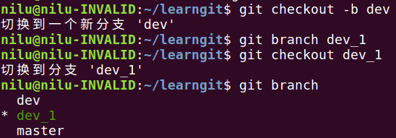

然后，用git branch命令查看当前分支；git branch命令会列出所有分支，当前分支前面会标一个*号
然后，就可以在dev 分支上正常提交，比如对readme.txt做个修改，加上一行：
creating a new branch is quick.
然后提交：git add readme.txt
git commit -m ‘branch test’

现在，dev分支的工作完成，我们就可以切换会master分支：git checkout master

切换回master分支后，再查看一个readme.txt文件，刚才添加的内容不见了！因为那个提交是在dev分支上，而master分支此刻的提交点并没有变；
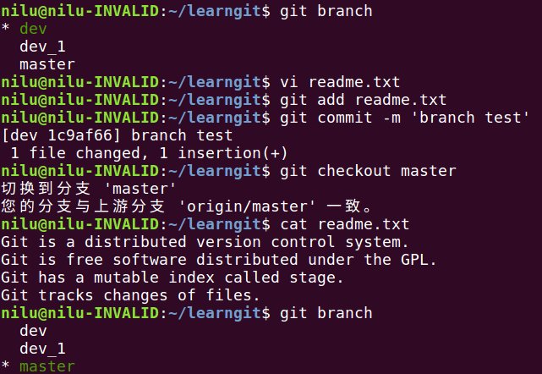

现在，我们把dev分支的工作成果合并到master分支上：git merge dev

git merge 命令用于合并指定分支到当前分支。合并后，再查看readme.txt的内容，就可以看到，和dev分支的最新提交是完全一样的。
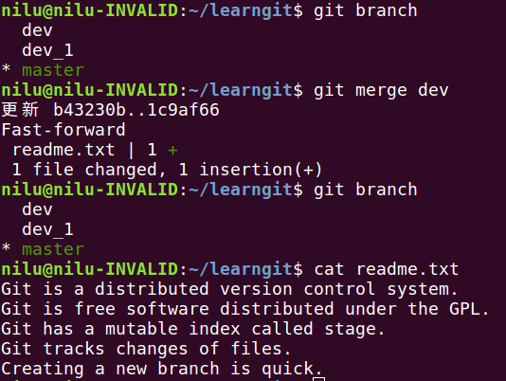

注意到上面的fast-forward信息，git告诉我们，这次合并是‘快进模式’，也就是直接把master指向dev当前提交，所以合并速度非常快当然也不是每次合并都能fast-forward

合并后，就可以放心删除dev分支了：git branch -d dev

小结：
查看分支：git branch
创建分支：git branch <name>
切换分支：git checkout <name>
创建+切换分支：git checkout -b <name>
合并某分支到当前分支：git merge <name>
删除分支：git branch -d <name>

解决冲突
在两个分支上分别修改同一个文件，并git add , git commit 最后合并 在master上git merge feature1
git status告诉冲突的地方
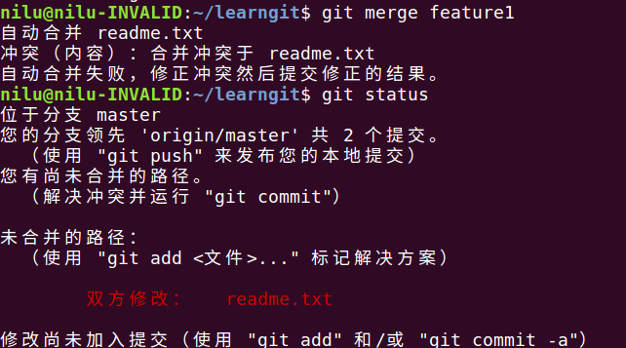

vi readme.txt
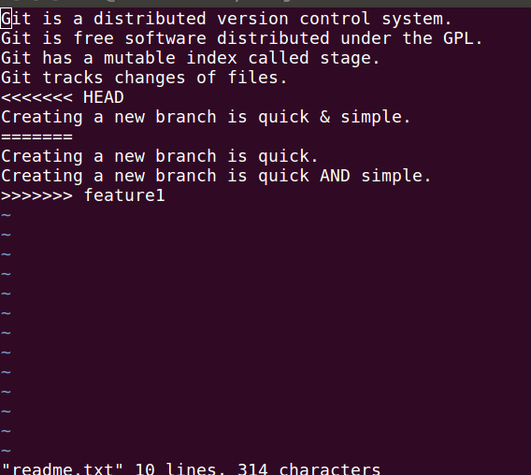

遇见冲突后，直接打开文档修改即可，然后 git add, git commit
查看历史记录 git log
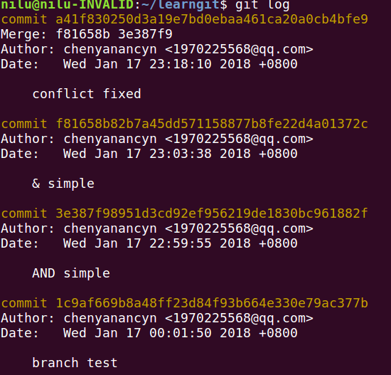

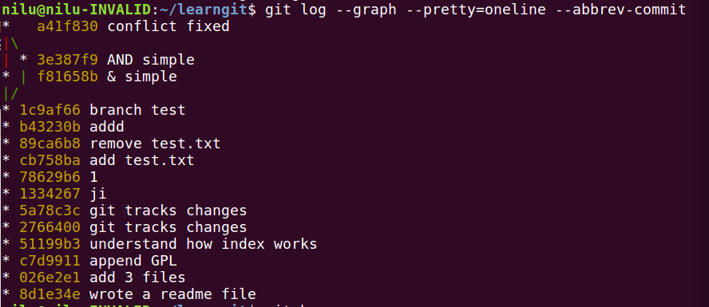
git log - -graph - -pretty=online - -abbrev-commit

删除分支后，git log的图形不变

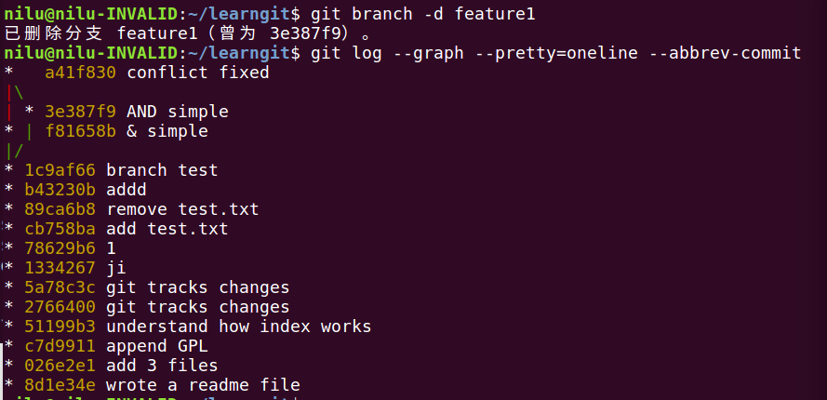

git log --graph
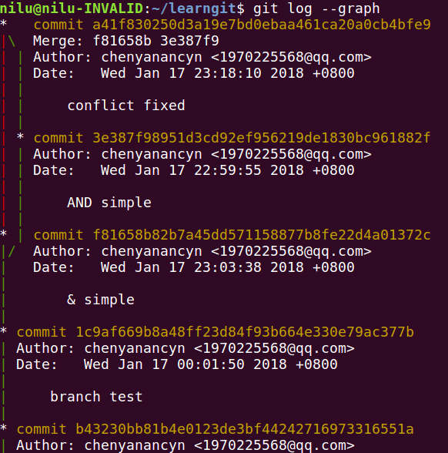

分支管理策略

通常,合并分支时,如果可能,Git会用Fast forward模式,但这种模式下,删除分支后,会丢掉分支信息.

如果强制禁用Fast forward 模式,Git就会在merge时生成一个新的commit,这样从历史上就可以看出分支信息.

下面我们实战一下- - no-ff方式的git merge:

首先,仍然创建并切换dev分支:
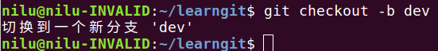

修改readme.txt文件,并提交一个新的commit:
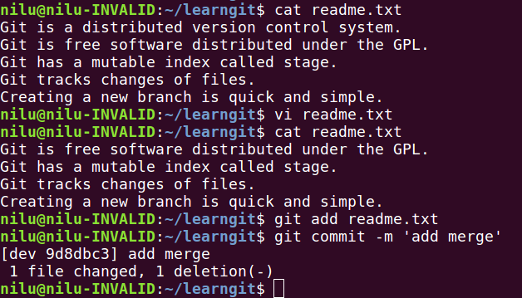

现在,我们切换回master

准备合并dev分支,清注意 - - no-ff参数,表示禁用Fast forward:
git merge - - no-ff -m ‘merge with no -ff’ dev
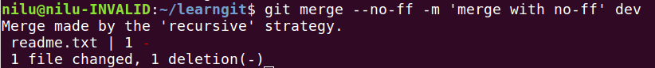

因为本次合并要创建一个新的commit,所以加上-m参数,把commit描述写进去

合并后,我们用git log 看看分支历史
git log - - graph - - pretty=oneline - - abbrev-commit
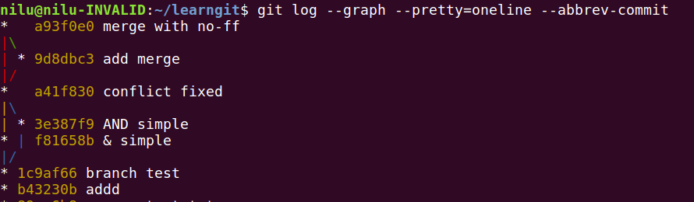

可以看到,不使用Fast forward 模式,merge后就像这样:
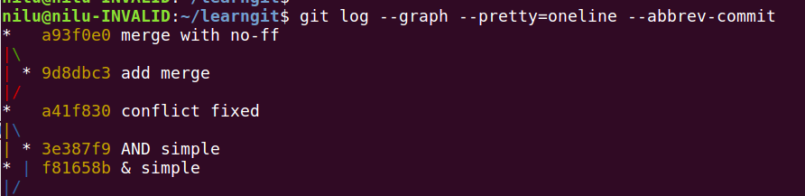

分支策略
在实际开发中,我们应该按照几个基本原则进行分支管理:
首先,master分支应该是非常稳定的,也就是禁用来发布新版本,平时,不能在上面干活;
那在哪干活呢?干活都在dev分支上,也就是说,dev分支是不稳定的,到某个时候,比如1.0版本发布时,再把dev分支合并到master上,在master分支发布1.0版本.

小结
合并分支时,加上 - -no-ff参数就可以用普通模式合并,合并后的历史有分支,能看出来曾经做过合并,而fast forward合并就看不出来曾经做过合并.

Bug分支
软件开发中,bug就像家常便饭一样.有了bug就需要修复,在Git中,由于分支是如此的强大,所以,每个bug都可以通过一个新的临时分支来修复,修复后,合并分支,然后将临时分支删除.

当你接到一个修复一个代号101的bug任务时,很自然地,你想创建一个分支issue-101来修复它,但是,等等,当前正在dev上进行的工作还没有提交:

